Stage de Denis Bolshakov

Proposition de travail du 23 juillet au 17 août 2018 (4 semaines)

1ère semaine : 23 au 27 juillet 2018

Objectif : étudier l’importance des variables

Bases de données (BdD): Salouël, Creil, Philippe Roth
Années exploitables : 2010 à 2015 = 2191 jours (j)
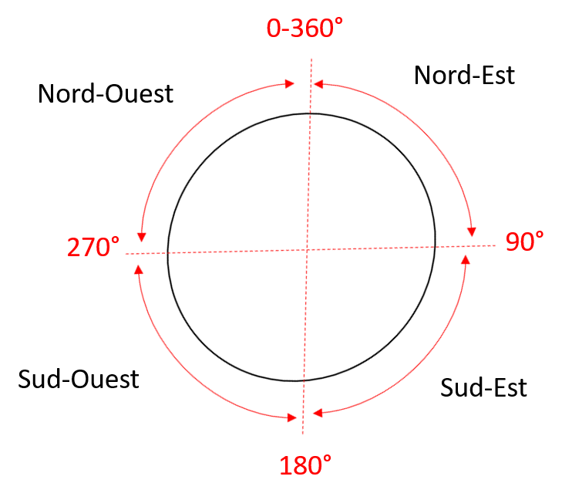
1) Utiliser les nouvelles bases de données fournies par Aude :
Salouel_2010_2015
Creil_2010_2015
PhRoth_2010_2015
(Aude a transformé la variable DXY en 1 variable catégorielle qui s’appelle « DXY_cat » et qui peut prendre les quatre secteurs de vent suivant : « NE » pour secteur Nord Est ]0-360° ; 90°], « SE » pour secteur Sud-Est ]90° ; 180°], « SO » pour secteur Sud-Ouest ]180° ; 270°], « NO »pour secteur Nord-Ouest ]270° ; 0-360°]).

Figure 1 : Secteurs de vent définis à partir des angles de directions de vent, création d'une variable catégorielle DXY_cat à partir de DXY

2) Data partitioning
Découper les BdD en 3 périodes:
- BdD training : 2010-2013 (1461 j, soit 66,7% des données)
- BdD validation 2014 (365j, soit 16,7% des données)
- BdD test 2015 (365j, soit 16,7% des données)
Faire ce découpage pour chaque station.

3) PCA (principal component analysis)
- Utiliser les variables suivantes pour la PCA pour chaque station (sur BdD training):
PMERM
RR
TN
TX
TM
FFM
UM
GLOT
- Faire les 3 tableaux de la PCA (1 tableau par station, comme Table 5 de l’article Deep Air).
- Ensuite, on pourra choisir certaines variables (nous montrer les tableaux).

4) Liste des paramètres des modèles
Expliquer par écrit pour chacun des 3 modèles (SVR, LSTM, Seq2Seq) la liste de tous les paramètres qui doivent être fixés (voir en annexe page 3 ci-dessous).
Par la suite, à chaque fois qu’un calcul sera fait, il faudra présenter le résultat obligatoirement avec :
- le nom du site
- la BdD utilisée (training ou validation ou test)
- toute la liste des paramètres qui ont été fixés et leurs valeurs numériques.

5) Pour l’étude de l’influence du choix des variables (à faire pour la station de Salouël uniquement) :
Faire deux jeux de bases de données (training, validation, test) :
- 1er jeu de données avec toutes les variables suivantes (SAL_training_allvar, SAL_validation_allvar, SAL_test_allvar) :
PMERM
RR
TN
TX
TM
FFM
UM
GLOT
DXY_cat
- 2ème jeu de données avec les variables sélectionnées par PCA + la variables DXY_cat (SAL_training_selectvar, SAL_validation_selectvar, SAL_test_selectvar). Ce 2ème jeu de données contient moins de variables que le 1er.

6) Etude du past time lag (cf. Figure 5 de Deep Air) pour la station de Salouël
- Utiliser la BdD « SAL_training_allvar » :
- Choisir et indiquer les valeurs fixées pour les paramètres des modèles SVR et LSTM seq to scalar.
- Comparer SVR et LSTM pour tous les past times lags suivant : 1, 2, 3, 4, 5 ,6 ,7, 8, 9, 10, 11, 12, 13, 14, 15 jours.
- Faire la même chose avec la BdD « SAL_training_selectvar », en gardant les mêmes paramètres pour les modèles.
- Comparer les résultats obtenus avec les deux BdD (« SAL_training_allvar » et « SAL_training_selectvar »).
Nous envoyer les résultats sur un power point pour valider le choix du meilleur past time lag.

7) Etude de l’influence du batch size sur le LSTM seq to scalar (cf. Figure 6 Deep Air) pour la station de Salouël
Garder les mêmes paramètres que pour le point 6) + le meilleur past time lag.
Utiliser d’abord la BdD « SAL_training_allvar », puis la BdD « SAL_training_selectvar ».
Comparer les résultats obtenus avec les deux BdD (« SAL_training_allvar » et « SAL_training_selectvar »).

Dans l’article Deep Air, le Batch size varie de 15 à 95. Pour nos BdD qui sont plus petites, est-ce qu’on peut utiliser des Batch size plus petits, à partir de 5 et jusqu'à 40 par exemple ?

8) Préparer les résultats pour la réunion du lundi 30 juillet 14h, envoyer le powerpoint lundi 30 juillet à 9h pour laisser le temps aux encadrants d'en prendre connaissance avant la réunion.

2ème semaine : 30 juillet au 3 août 2018
Objectifs à fixer après la réunion du 30 juillet pour poursuivre l’optimisation des modèles.

3ème semaine : 6 au 10 août 2018
Objectif : étudier l’effet de la base temporelle des données (base horaire ou base journalière) en transformant la BdD Deep Air en base journalière (à faire par Aude)- récupérer la base sur GITUB https://github.com/vikmreddy/deep-air/tree/master/data

4ème semaine : 13 au 17 août 2018
Objectif : rédiger le travail. Organiser tous les fichiers.

Annexe
Liste des variables à fixer dans les modèles

SVR sequence to scalar : indicate the type of kernel (radial basis).
- number of past time lags (= timesteps) used for the previous sequence

List of variables to fix in LSTM sequence to scalar & in LSTM Seq2Seq
- number of past time lags (= timesteps) used for the previous sequence
- number of layers per type (encoder, decoder, hidden…)
- number of future timesteps (number of predicted days for the LSTM Seq2Seq, because for the LSTM sequence to scalar the future timestep= 1 day).

Following the paper Deep Air, the dimension of the hidden layers should fulfill these two conditions:
- Hidden layer dimension = (2/3) x (input dimension + output dimension)
Or Hidden layer dimension = (2/3) x (encoder dimension + decoder dimension)
- Output dimension <Hidden layer dimension < input dimension
Or decoder dimension <Hidden layer dimension < encoder dimension
For example: If we use 3 days in the past to predict 1 day in the future, then the hidden layer dimension may be:
Hidden layer dimension = (2/3) x (3 + 1) = 2,67 so hidden layer = 2 (because 1 < 2 <3).

- number of nodes per layer?
- Loss functions?
- Batch size
- Limit number of epochs

